UČNI LIST: DOLOČANJE ONESNAŽENOSTI VODE Z INDIKATORSKIMI RASTLINAMI

1. Nekatere rastline so zelo občutljive na prisotnost onesnaževalcev. Zaradi prisotnosti onesnaževalcev nekatere rastline sploh ne rastejo, druge pa se razbohotijo. Indikatorske rastline nam tako služijo za ugotavljanje onesnaženosti vode.
V obsegu 10 m od struge vodotoka poglej, katere rastline rastejo. Rastlin ne trgaj, dovolj je, da si jih zabeležiš. S pomočjo rastlinskega ključa tako glede na prisotnost rastlin poskušaj določiti kakovost vode na različnih delih vodotoka.

Ime vodotoka: ____________________________

Lokacija (kraj) | Indikatorske rastline | Stopnja onesnaženosti

Rastlinski ključ za ugotavljanje kakovosti vode

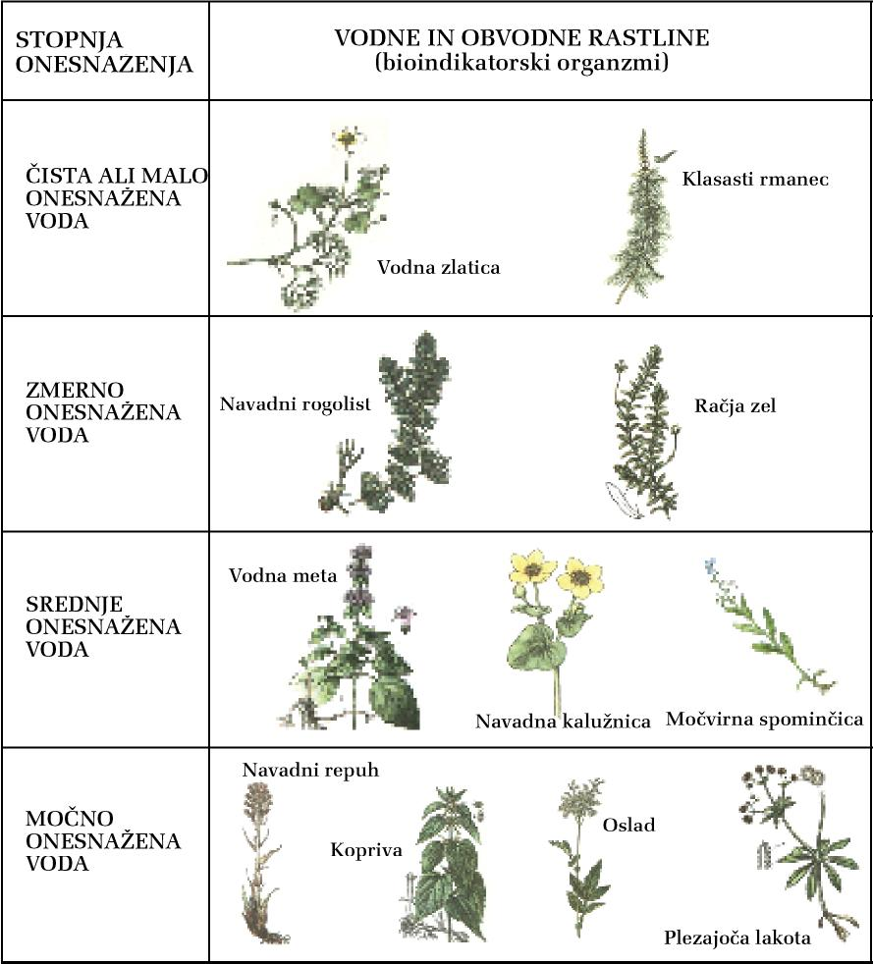

2. Razišči glavne vire onesnaženja vodotoka!
_________________________________________________________________________________________________________________________________________________________________________________________________________________________________

